РИКТА Тел. (продажа, технические консультации) | 8-800-511-36-88, +7 (926) 175-98-99
Дисциркуляторная энцефалопатия (ДЭП) – прогрессирующее заболевание сосудов головного мозга, для которого характерно поражение мелких артериол и артерий.

СТЕПЕНИ ДИСЦИРКУЛЯТОРНОЙ ЭНЦЕФАЛОПАТИИ
В зависимости от стадии развития существует три степени дисциркуляторной энцефалопатии.
I степень. Органические поражения мозга небольшие, болезнь можно спутать с другими патологиями. Заболевание проявляется астенией, головными болями и шумами в голове, головокружениями, проблемами с памятью, небольшой неустойчивостью во время ходьбы. Диагноз «дисциркуляторная энцефалопатия 1 степени» ставится, если эти симптомы длятся не менее полугода.
II степень. Болезнь прогрессирует, пациент ощущает сильную тревогу, развивается социальная дезадаптация. К предыдущим симптомам добавляются сильное ухудшение внимания и памяти, псевдобульбарный синдром, неспособность себя контролировать, депрессия. При дисциркуляторной энцефалопатии 2 степени человек еще может сам себя обслуживать.
III степень. Заболевание достигает стадии сосудистой деменции, при которой человек нуждается в круглосуточной помощи. У него недержание мочи, выраженное слабоумие, процесс ходьбы нарушен, развиты паркинсонизм и расторможенность.
Дисциркуляторная энцефалопатия мозга может развиваться быстро, перейдя от 1 до 3 степени за 2 года, или медленно, прогрессируя на протяжении 5 и более лет.

ПРИЧИНЫ ДИСЦИРКУЛЯТОРНОЙ ЭНЦЕФАЛОПАТИИ
ДЭП возникает из-за недостаточного кровоснабжения тканей головного мозга (хронической ишемии), которая может развиться вследствие целого ряда болезней.
В 60% случаев дисциркуляторная энцефалопатия головного мозга развивается из-за атеросклероза.
Другие причины ДЭП:
- артериальная гипертензия;
- синдром позвоночных артерий;
- сахарный диабет;
- черепно-мозговые травмы;
- наследственные ангиопатии;
- системный васкулит;
- артериальная гипотония.
Наибольший риск несет сочетание атеросклероза и артериальной гипертензии.

ДИАГНОСТИКА ДИСЦИРКУЛЯТОРНОЙ ЭНЦЕФАЛОПАТИИ
Ранняя диагностика позволяет вовремя начать лечение, поэтому всем, кто находится в зоне риска, рекомендуется регулярно проходить осмотр у невропатолога.
Инструментальные методы диагностики включают УЗДГ шеи и головы, дуплексное сканирование и МРТ головного мозга.
Для подтверждения диагноза нужна консультация офтальмолога, кардиолога, эндокринолога, а также проведение ряда анализов.

ЛЕЧЕНИЕ ДИСЦИРКУЛЯТОРНОЙ ЭНЦЕФАЛОПАТИИ ЛАЗЕРНОЙ ТЕРАПИЕЙ
Лечение ДЭП направлено на устранение заболевания, ставшего причиной болезни. Если причиной является артериальная гипертензия, назначаются препараты, снижающие давление.
При атеросклерозе пациент принимает лекарства, улучшающие мозговое кровообращение. При дисциркуляторной энцефалопатии, вызванной патологиями позвоночника, хорошо помогают лечебный массаж и физиотерапия, в том числе лазерная терапия.
Лечение осуществляют курсами по 10-15 сеансов, одна процедура ежедневно.
В соответствии с необходимостью можно назначать 2-3 курса в год.
По показаниям паравертебральные зоны в местах появления признаков вертебральной недостаточности обрабатывают методом сканирования.
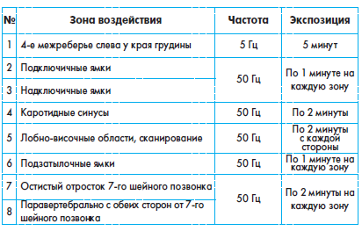
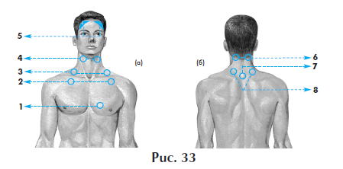
Если у пациента есть признаки нарушения мозгового кровообращения, решать, назначать ли ему терапию лазером, должен только специалист.
В случае острого инсульта лазерная терапия противопоказана. Можно приступить к лечению только спустя месяц, когда состояние больного стабилизируется.

